ФБУЗ «Центр гигиены и эпидемиологии в РС(Я) Отдел гигиенической подготовки и аттестации

МЕТОДИЧЕСКОЕ ПОСОБИЕ
Требования к организации рабочего места в организациях общественного питания
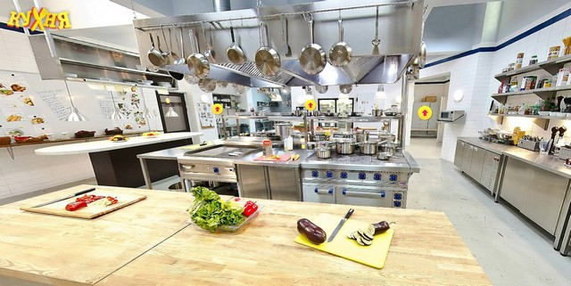

г. Якутск

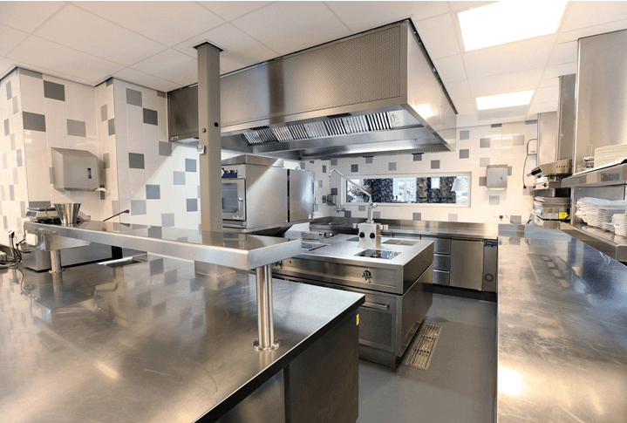
Объемно-планировочные и конструкторские решения помещений должны предусматривать последовательность (поточность) технологических процессов, исключающих встречные потоки сырья, сырых полуфабрикатов и готовой продукции, использованной и чистой посуды, а также встречного движения посетителей и персонала.
Набор и площади помещений должны соответствовать мощности организаций и обеспечивать соблюдение санитарных правил и норм. Для временного хранения готовых блюд до их реализации в организации общественного питания должны быть предусмотрены помещения, оборудованные холодильниками и стеллажами. Технологическое оборудование размещается так, чтобы обеспечивать свободный доступ к нему и соблюдение правил техники безопасности.
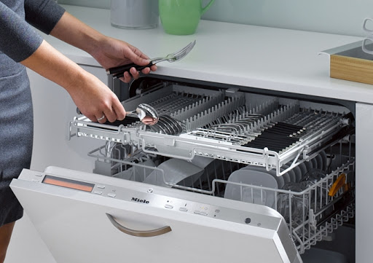
При работе организаций быстрого обслуживания на полуфабрикатах высокой степени готовности, в которых используются малогабаритное специализированное технологическое оборудование, посуда и приборы одноразового использования, допускается однозальная планировка с выделением отдельных рабочих зон, оснащенных оборудованием.
При применении столовой, чайной посуды, приборов многоразового использования устанавливается посудомоечная машина.
Стены производственных помещений на высоту не менее 1,7 м отделываются облицовочной плиткой или другими материалами, выдерживающими влажную уборку и дезинфекцию. Потолки оштукатуриваются и белятся или отделываются другими материалами. Полы выполняются из ударопрочных материалов, исключающих скольжение, и имеют уклоны к сливным трапам.
Окраска потолков и стен производственных и вспомогательных помещений кондитерских цехов производится по мере необходимости, но не реже одного раза в год.
Стены и потолки складских помещений оштукатуриваются и белятся. Стены на высоту не менее 1,7 м окрашиваются влагостойкими красками для внутренней отделки.
Полы выполняются из влагостойких материалов повышенной механической прочности (ударопрочные) с заделкой сопряжении строительных конструкций мелкоячеистой металлической сеткой, стальным листом или цементно-песчаным раствором с длинной металлической стружкой. Полы по путям загрузки сырья и продуктов питания в складских и производственных помещениях не должны иметь порогов. Загрузочная оборудуется платформой, навесом.
Отделка обеденных помещений (залов) должна быть стойкой к санитарной обработке и дезинфекции.
Устройство декоративных экранов над регистрами систем отопления из полимерных и синтетических материалов не проводится. Декоративные панели для этих целей делаются металлическими и легкосъемными.
Для внутренней отделки помещений используются материалы, разрешенные органами и учреждениями госсанэпидслужбы в установленном порядке.
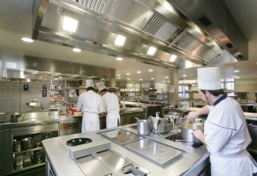
В цехах для приготовления холодных блюд, мягкого мороженого, в кондитерских цехах по приготовлению крема и отделки тортов и пирожных, в цехах и на участках по порционированию готовых блюд, упаковке и формированию наборов готовых блюд устанавливаются бактерицидные лампы, которые используются в соответствии с инструкцией по эксплуатации.
В производственных цехах не допускается хранить бьющиеся предметы, зеркала, комнатные растения.
Все помещения организаций необходимо содержать в чистоте. Текущая уборка проводится постоянно, своевременно и по мере необходимости.
В производственных цехах ежедневно проводится влажная уборка с применением моющих и дезинфицирующих средств.
После каждого посетителя обязательна уборка обеденного стола.
Не реже одного раза в месяц проводится генеральная уборка и дезинфекция. При необходимости в установленном порядке проводится дезинсекция и дератизация помещений.
Для уборки производственных, складских, вспомогательных помещений, а также туалетов выделяется отдельный инвентарь, который хранится в специально отведенных местах, максимально приближенных к местам уборки. Инвентарь для мытья туалетов имеет сигнальную окраску и хранится отдельно.
По окончании уборки в конце смены весь уборочный инвентарь промывается с использованием моющих и дезинфицирующих средств, просушивается и хранится в чистом виде в отведенном для него месте.
В целях предупреждения возникновения и распространения инфекционных заболеваний уборка производственных, вспомогательных, складских и бытовых помещений проводится уборщицами, а уборка рабочих мест - работниками на рабочем месте. Для уборки туалетов выделяется специальный персонал.
Уборщицы должны быть обеспечены в достаточном количестве уборочным инвентарем, ветошью, моющими и дезинфицирующими средствами.
В организациях применяются моющие и дезинфицирующие средства, разрешенные органами и учреждениями госсанэпидслужбы в установленном порядке, которые используются в строгом соответствии с прилагаемыми инструкциями и хранятся в специально отведенных местах в таре изготовителя.

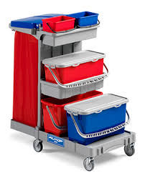

БУДЬТЕ ЗДОРОВЫ!!!!

